**5 - الفطور السامة :**

يوجد العديد من الفطور الراقية التي تسبب حوادث تسمم كثيرة و خطيرة نتيجة لاحتوائها على مركبات شديدة السمية

و من هذه الفطور نذكر :

**1 – فطر الامانيت *Amanita muscaria***

فطر ذو قبعة برتقالية اللون منقطة بنقاط بيضاء واضحة اما القاعدة فتكون بيضاء اللون , ينمو الفطر في الغابات الظليلة في فصل الخريف

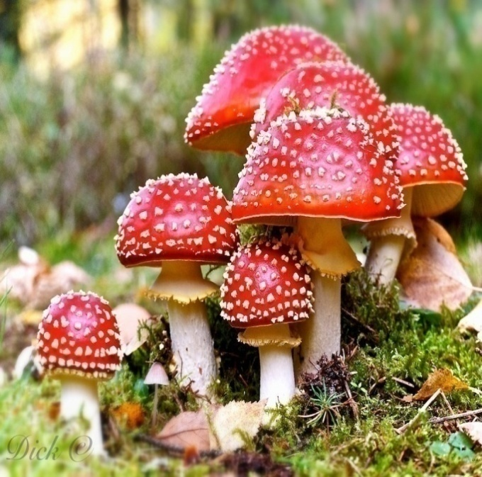

**البنية الكيميائية** :

المكون الفعال في هذا الفطر هو الموسكارين Muscarine و هو مركب يحوي وظيفة امونيوم رباعي

كما يحوي الفطر على ميكواتروبين Myco-atropine ( Psilocine )

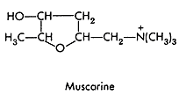

تظهر اعراض الانسمام بهذا الفطر بعد 2-3 ساعات من تناوله و تبدأ الاضطرابات باعراض هضمية و عصبية يصاحبها هذيان تدعى بمجموعها بالسكر الموسكاريني و هو انسمام سريع و لكنه غير مميت .

يجب اعطاء المتسمم الاتروبين

2 – ***Amanita Phaloides***

ينبت هذا الفطر في الغابات الكلسية الظليلة في فصل الصيف و الخريف

يتالف فطر الامانيت من قبعة بقوام لحمي تكون على شكل الجرس في المراحل الاولى من النمو ثم لا تلبث ان تتحول الى شكل مسطح بحيث يبلغ قطرها 8-10سم و هي ذات لون زيتوني بصورة عامة اما قاعدة الفطر فتكون بصلية الشكل لحمية القوام و ذات لون فاتح .

يحدث هذا الفطر اذا اخذ عن طريق الفم انسمامات خطيرة تنتهي غالبا بالموت , تظهر اعراض التسمم متأخرة في اكثر الاحيان اي بعد 8-12 ساعة من تناول الفطر اما الموت فيحدث في اليوم الثاني او الثالث

يتجلى الانسمام باضطرابات معدية معوية شديدة ( اقياء و اسهال ) يصاحبها نزوف شديدة كما شوهدت بعض الاضطرابات العصبية مع تشحم في الكبد و الكلى .

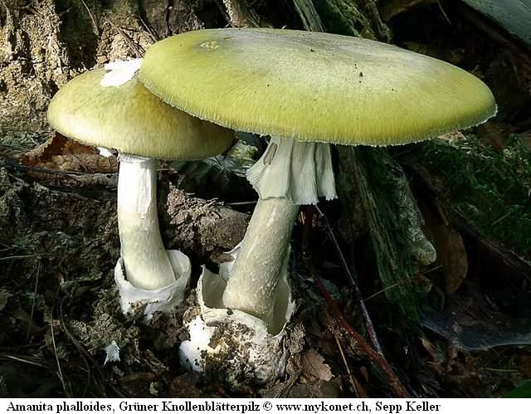

**البنية الكيميائية :**

تقسم الى ثلاث مكونات :

1 – الفالين Phalline او Amanito-hemolysine : و هو مركب ذو طبيعة غلوكوزيدية يحتوي على الكبريت و الآزوت و له خواص حالة للدم . و لكن من حسن الحظ انه يتخرب بالحرارة بين 65-75 درجة

2 – فالوتوكسين Phallotoxine : يضم عدة مركبات متشابهة اهمها :

فالاسين Phallacine و فالوئيدين Phalloidine و فالاسيدين Phallacidine و هي مركبات كثيرة الببتيد تحتوي على الكبريت و تشبه من حيث البنية الكيميائية قلويدات مهماز الشيلم اذ تشتق من نواة الاندول و جميع هذه المواد ذات خواص سامة جدا للكبد اذ انها تحول دون تكون الغليكوجين بالاضافة الى انها تؤدي الى تشحمه

3 – امانيتين Amanitine : و هي مركبات ذات بنية كثيرة الببتيد ايضا و تحتوي كذلك على الكبريت و هي شديدة السمية جدا اذ تقدر سميتها بعشرة اضعاف سمية الفالوئيدين الا انها ذات تاثير ابطأ في العضوية

و هي ذوابة في الماء و لها خواص خافضة لسكر الدم .

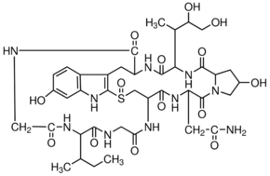 الفا امانيتين

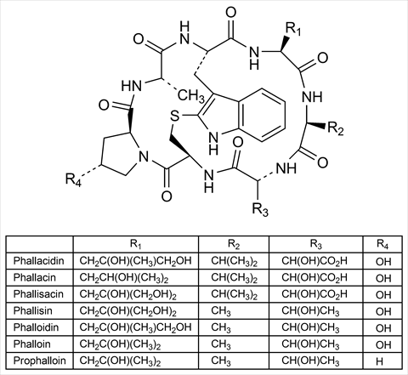

يعالج المتسمم بهذا الفطر :

اعطاء المقيئات و المسهلات مع غسيل المعدة ثم اعطاء مشروبات مالحة

اعطاء المصل الغلوكوزي و تكرر هذه العملية عدة مرات في اليوم

اعطاء ادوية منشطة

**3 - الفطور المهلوسة :**

هي فطور عرفت منذ القدم من قبل سكان امريكا الجنوبية و خاصة المكسيك و تنتسب الى الفصيلة الغاريقونية Agaricaceae و يؤدي استعمال هذه الفطور عند الانسان الى حدوث حالة نفسية تتجلى بالشعور بالزهو و الرضا عن النفس و يلي ذلك حالة هذيان و اضطرابات نفسية مع عدم انتظام في الملكات العقلية .

تنتمي هذه الفطور من الوجهة النباتية الى جنس *Psilocybe* و لقد تم عزل المكونات الفعالة من هذه الفطور و التي تنتمي الى مجموعة التريبتامين .

***Psilocybe cubensis***

**Hymenogastraceae**

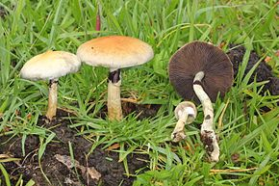

يحوي على البسيلوسين Psilocine و طليعته بسيلوسيبين Psilocybine

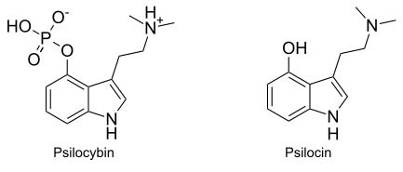

***psilocybe semilanceata***

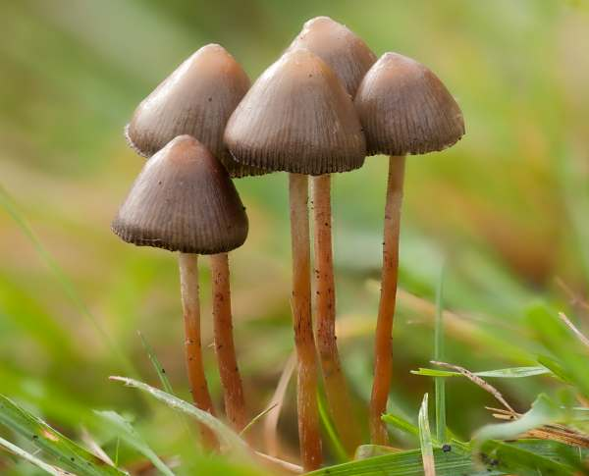

**6 – الفطور التي تستعمل في انتاج الانزيمات و في طرق الاصطناع النصفي للادوية :**

هي فطور مجهرية تنتمي الى Phycomycetes من الفطور الزقية Ascomycetes و اهم هذه الفطور :

* ***Aspergillus orizae :*** هي المصدر الاساسي لانتاج انزيمات الغلوكوزيداز و البروتياز و الليباز
* ***Aspergillus niger*  :** هي مصدر انتاج الغلوكوز اوكسيداز
* ***Gibberella fujikuroi :*** لاستحصال الجيبيريللين Giberelline ( عامل نمو عند النباتات )
* ***Rhizopus arrhizus* :** قادرة على تثبيت هيدروكسيل على الفحم رقم 11 في صيغة البروجسترون و هذا يسهل عملية الانتقال الى مركبات الكورتيزون اعتبارا من الستيروئيدات النباتية ( يوجد عدد قليل من المركبات الستيروئيدية الطبيعية التي تملك مثل هذه القدرة في الفحم رقم 11 و كذلك توجد صعوبة لمثل هذه العملية بالطرق الكيميائية .
* ***Fusarium lini* :** تحويل الديجوكسيجينين الى ديجيتوكسيجينين ( هيدروكسيل على الفحم 14)

**2 – الاشن Algues**

* تشكل الاشن المجموعة الثانية من النباتات المشرية
* مخلوقات نباتية قد تعودت على الحياة المائية
* تتميز عن الفطور باحتوائها على اليخضور و مادة صباغية اخرى
* تصنف الاشن عادة حسب المواد الصباغية الموجودة فيها و على هذا الاساس تصنف في اربع مجموعات :
* الاشن الزرقاء Cyanophycees تحوي على صباغ phycocyanine
* الاشن الحمراء Rhodophycees تحوي صباغ phycoerythrine
* الاشن الخضراء Chlorophycees تحوي صباغ chlorophyle
* الاشن السمراء Phecophycees تحوي صباغ phecophenine
* تتالف هذه النباتات بصورة عامة من مشرة ذات شكل ورقي او خيطي و هي خالية من الاوعية الناقلة او الالياف
* تشكل الاشن مجموعة هامة في العقاقير نظرا للصفات التالية :
* غنية بعنصر اليود : حيث تحوي على اليود بنسب عالية جدا و قد عزل لاول مرة في عام 1820 و قد بقيت الاشن مدة طويلة المصدر الاول في انتاج اليود صناعيا
* غنية بالمواد السكرية ذات البنية الخاصة : تشكل الاشن احتياطيا عظيما للمواد السكرية ( الاشن السمراء غنية بسكر المانيتول – الاشن الحمراء غنية بالغالاكتوز ....) بالاضافة الى ان السكريات الشائعة في الاشن هي نوع من السكاكر المتكاثفة كما انها تحوي على الآغار و الحمض الالجيني و اللامينارين Laminarine و الفوكوئيدين Fucoidine
* غنية بالمواد الفعالة : يوجد عدد من الاشن التي تتمتع بخواص طاردة للديدان و هناك عددا آخر تشتهر بغناها بالفيتامينات A,C . و يوجد اشن تتصف بخواص مضادة للحياة . كما وجد ان الاشن الزرقاء التي تنمو في الماء تحتوي على مواد مضادة للتكاثر الخلوي . مجموعة اخرى من الاشن عزي لها تاثير مضاد للالتهاب

**1 – الاشن التي تنتج الهلام النباتي :**

يطلق اسم آغار آغار او جلوز على المادة الغرائية الجافة المحضرة اعتبارا من عدة انواع من الاشن الحمراء التي تعيش بصورة خاصة في المحيط الهادي

و اهم الاجناس التي تعتبر كمصدر نباتي للآغار آغار:

***Gelidium , Eucheuma , Glacilaria***

وكانت تعد اليابان البلد الاول في انتاج الغراء الياباني و قد انتشرت حاليا في السواحل الاسكندنافية و الاسبانية و البرتغالية

تكون الاشن المنتجة على شكل مشرات قليلة الارتفاع يتراوح طولها بين 10-20سم نهاياتها العلوية متفرعة ذات لون احمر عندما تكون بحالة غضة

تجري في اليابان زراعة حقيقية لهذه النباتات حيث يوضع في شواطيء البحار ركائز خاصة ليتم نمو الاشن عليها و تتم عملية الجني بواسطة سفن خاصة بالاستعانة بغطاسين مختصين لهذه الغاية

افضل الاوقات لجني الاشن بين شهري نيسان و ايلول حيث تنقل الى السواحل القريبة و تنقى من الرمال العالقة بها و يقصر لونها بعد ترطيبها بالماء العذب و تعريضها الى اشعة الشمس

اما المرحلة الثانية تكون بنفع الاشن السابقة بالماء الغالي و المحمض قليلا عدة ساعات حتى تتحول الى كتلة هلامية ثم ترشح و هي ساخنة من خلال قطع قماشية واسعة الثقوب

يترك الهلام المترشح حتى يبرد ثم يقطع الى قطع صغيرة توضع بعدها في البراد ليتجمد اللعاب و الماء معا , تنقل بعد ذلك الى مكان معرض لاشعة الشمس حيث ينصهر الجليد و يبقى الهلام ( تسمح هذه الطريقة بطرح الماء و الاملاح من الآغار آغار .

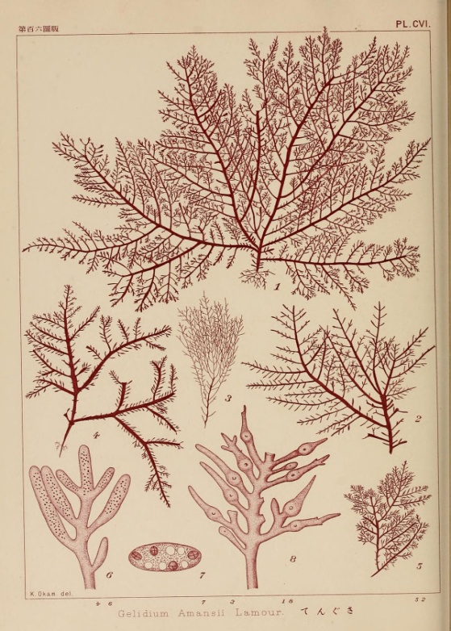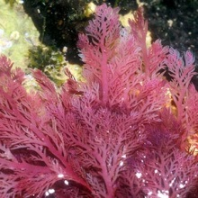

**Gelidium amansii**

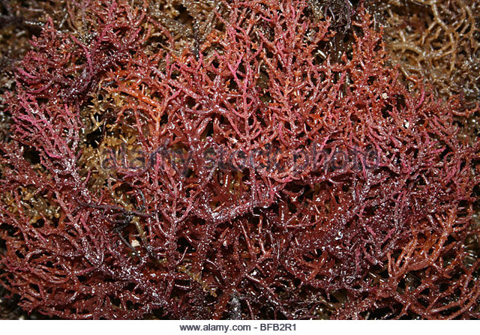

**eucheuma spinosum**

يوجد الآغار في الاسواق على سكل قطع مسطحة رقيقة نصف شفافة طولها 40-60سم و عرضها 3-5ملم قوامها قرني و لونها اصفر فاتح , طعمها لعابي مالح , سهلة الكسر عندما تكون جافة , ينتفخ الآغار بالماء البارد و كثيرا بالماء الحار الذي يحله بعد مدة .

بالفحص تحت المجهر يظهر بنية حبيبية يشوبها وجود خيوط اشنية بالاضافة الى وجود عدد كبير من اشكال المشطورات Diatomes

**التركيب الكيميائي :**

يحوي العقار عهلى ماء بنسبة 20% و على مواد معدنية بنسبة 5% اشهرها اليود و الزرنيخ

المكونات الرئيسية :

مواد لعابية ( بولي سكاريدات Polysaccharides ) و يتكون الجوهر الفعال من قسمين :

* أغاروز Agarose يتكون من تسلسل سكر الآغاربيوز ( وحدات غالاكتوز )
* آغاروبكتين Agaropectine يتكون من سكر الغالاكتوز و حمض اوروني و استر حمض الكبريت

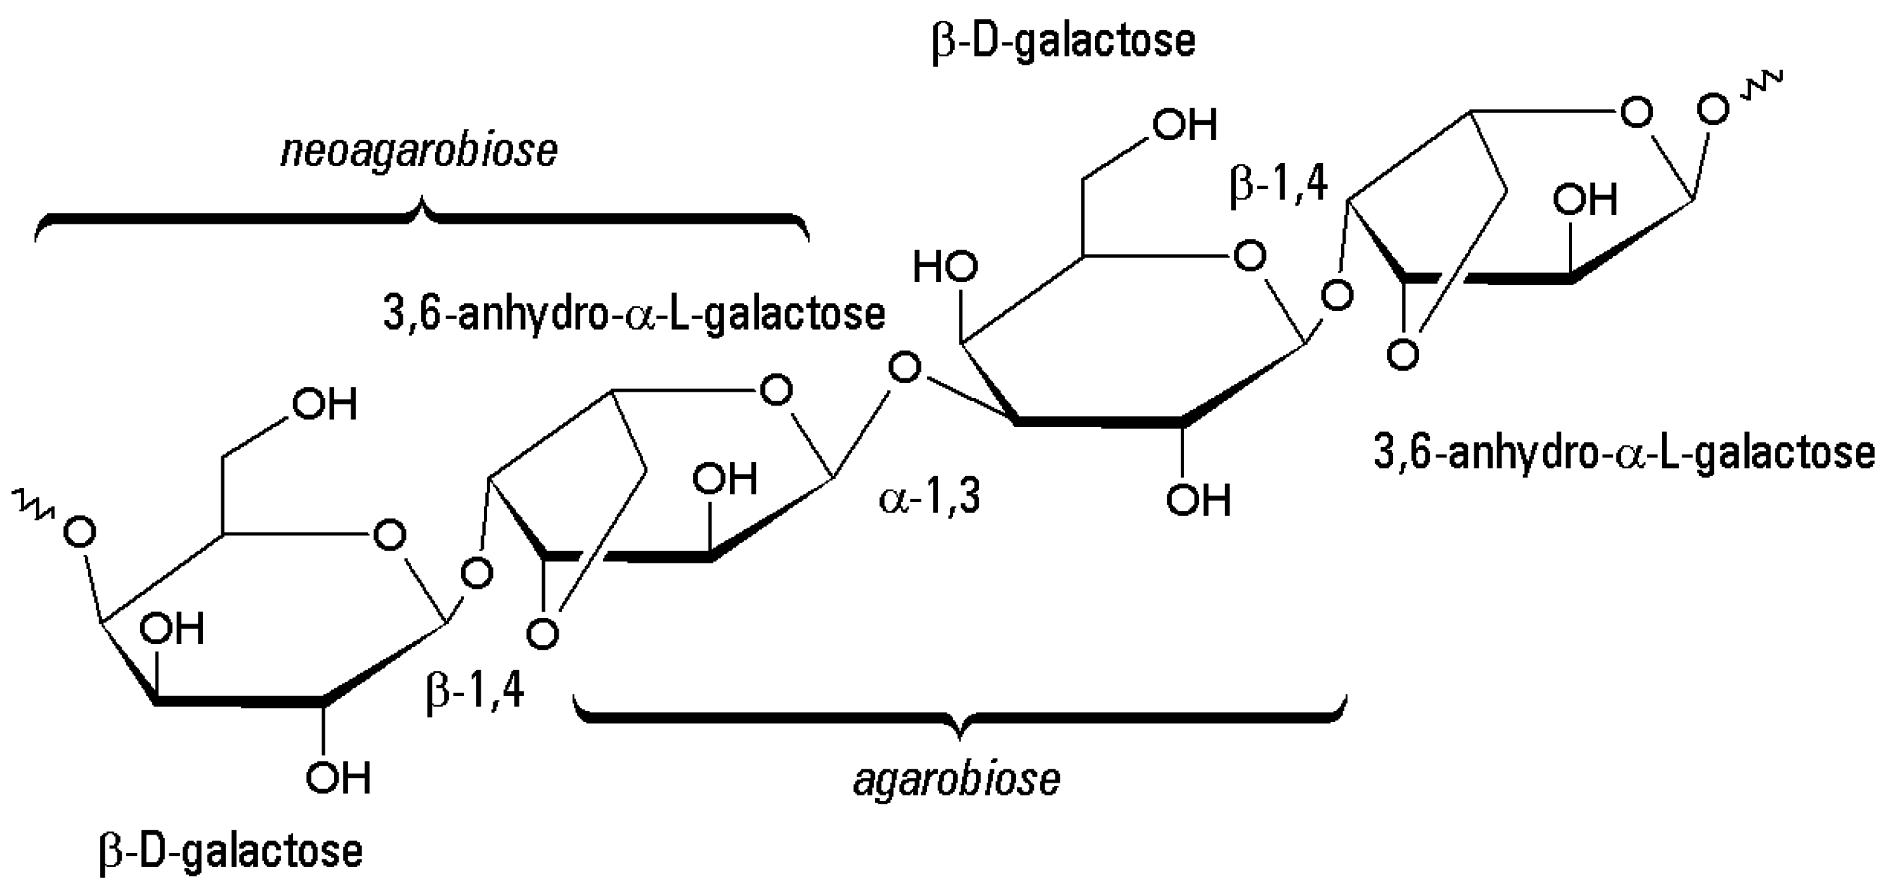

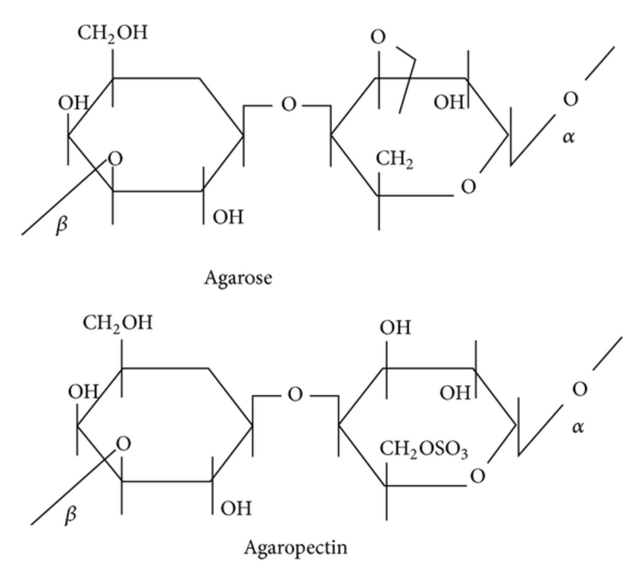

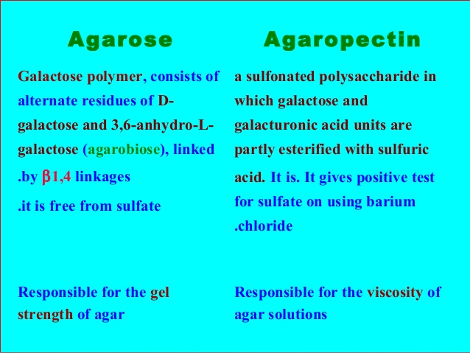

**فحص العقار :**

الفحص الظاهري : يوجد على شكل سيور شفافة سهلة التميز , كما يوجد ايضا على شكل مسحوق خشن

الفحص الكيفي :

* ينتبج الجلوز قليلا بالماء البارد و كثيرا بالماء الحار الذي يحله فيما بعد
* تعتمد الخواص الدوائية لهذه المادة على قدرتها على امتصاص الماء
* يعد دستوريا ( الدستور الامريكي ) فقط الذي يمتص بقدر 5 مرات من وزنه ماء
* حسب الدستور الفرنسي يجب ان يعطي محلول الجلوز بالماء بنسبة 1.5 g / 100 ml بعد التبريد كتلة هلامية متماسكة
* اذا عومل المسحوق بمحلول اليود 2% يعطي لون احمر قرمزي , و اذا عولج المسحوق باحمر الروتينيوم يعطي لون زهري ( يفيد هذا التفاعل في التمييز بين الجلوز و الصمغ العربي و الصمغ النقطي الذان لا يعطيان هذا التفاعل )
* اذا عولج الجلوز بحمض الكبريت 5% فانه يعطي سكر الغالاكتوز الذي يرجع كاشف فهلنغ

فحص النقاوة : ( التحري عن الجلاتين الحيواني )

يؤخذ 10سم من محلول الجلوز في الماء الساخن بنسبة 0.2% ثم يضاف الى هذا المحلول 1مل من محلول العفص

بنسبة 2% فيجب الا يتشكل راسب .

الفحص الكمي :

حسب الدستور الفرنسي يجب الا يزيد عيار الماء عن 20% و عيار الاملاح الا يزيد عن 4%

**الاستعمال :**

* يستعمل الجلوز مسهلا ميكانيكيا في معالجة الامساك المزمن اما وحده او بالمشاركة مع العقاقير الحاوية على مركبات انتراكينونية ( اذا اخذ اثناء الطعام ينتبج بالماء و يزيد حجم الكتلة الطعامية و يساعد على تشربها بالعصارات الهضمية و ينبه الحركات المعوية و يزلق الكتلة البرازية )
* يستعمل ايضا عند المصابين بالقرحة الهضمية
* يفيد في صنع السواغات و البيوض الطبية
* يستعمل في مخابر الجراثيم كمستنبت جيد لاكثر الانواع الجرثومية
* تعد هذه المادة غذاء اساسي في بلدان الشرق الاقصى

**2 – أشنة كنافة البحر Carragaheen**

يدل لفظ Carragaheen على كلمة من اصل ايرلندي تعني طحلب الصخور الا ان هذه التسمية تعد خاطئة لان كنافة البحر هي في الواقع مزيج من اشنتين حمراوين تعيشان جنبا الى جنب هما :

* ***Chondrus crispus***
* ***Gigartina mamilosa***

تتكون هذه النباتات من مشرات صغيرة مثبتة فوق الصخور لا يتجاوز الرتفاعها 10-20سم و يختلف لونها من الاحمر الى الاحمر القرمزي

تنمو اشنة كنافة البحر على سواحل المحيط الاطلسي ( امريكا الشمالية و ايرلندة )

تجنى بين شهري ايار و ايلول في وقت الجزر الكبير ثم تغسب و تنشر تحت اشعة الشمس حيث تفقد كثيرا من لونها الطبيعي و تصبح على شكل مشرات بيضاء مصفرة نصف شفافة

( يلجأ بعض المنتجين الى ازالة اللون بغاز الكلور او بلا ماء الكبريتي , الا ان دساتير الادوية تحظر استعمال هذه الوسائل لازالة اللون ) .

توجد في التجارة على شكل مشرات جافة قرصية ابعادها حوالي 15سم قوامها قرني او غضروفي لونها اصفر مبيض

تتالف المشرة من قاعدة ضيقة تتسع كلما اتجهنا للاعلى حيث تتفرع الى فصوص ثنائية متجعدة و تحوي التفرعات العلوية من المشرة في وجهها العلوي على محافظ مدورة الشكل تحوي اعضاء التوالد

تختلف اوصاف اشنة *Chondrus* عن اشنة *Gigartina* فالاولى تكون دائما ذات مشرة مسطحة كثيرة التفرع و اعضاء التوالد توجد على اطراف النهايات العلوية للمشرة كما توجد ايضا في القسم العلوي لبعض تفرعات القرص

اما الجيكارتينا فتكون ذات مشرة على شكل ميزابة تحمل من مكان الى آخر انتفاخات بيضية تحمل اعضاء التوالد .

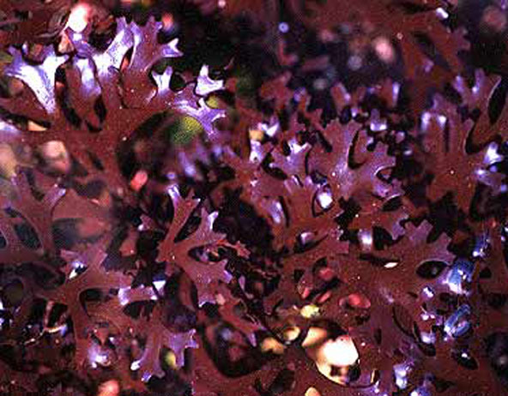 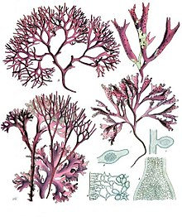

* ***Chondrus crispus***

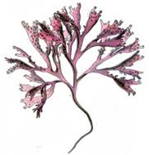*Gigartina mamilosa*

**التركيب الكيميائي :**

* مواد لعابية Mucilage تمثل نسبة 60-70% و تسمى كاراجينان Carageenans و هي عائلة من البولي سكريدات الخطية المتاسترة مع الكبريتات تعطي بالحامهة ( غالاكتوز – فركتوز – غلوكوز ) بعض الوظائف الكحولية تاسترت مع حمض الكبريت , و يوجد 3 انواع رئيسية من الكاراجينان تختلف عن بعضها بدرجة السلفنة :

Kappa –carageenan يحوي زمرة سلفات واحدة في السكريد

iota-carageenan يحوي زمرتين سلفات في السكريد

Lambda-carageenan يحوي 3 زمر سلفات في السكريد

كذلك تحوي الاشنة على مواد معدنية بنسبة 10-15% و اكثرها اليود و البروم و الزرنيخ و كذلك الكالسيوم و الصوديوم و البوتاسيوم .

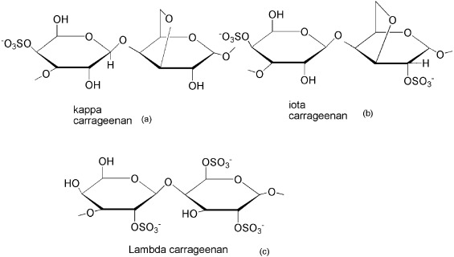

**الفحص :**

* تكون كنافة البحر بصورة عامة ذات رائحة بحرية خاصة و طعم لعابي مالح قليلا
* تنتبج كثيرا بالماء البارد و تاخذ قواما لزجا عندما تعود الى شكلها الاصلي
* اذا عولجت بمقدار 30 حجم من الماء الغالي تعطي لعابا كثيفا لا يلبث ان يتجمد بالبرودة معطيا لون اصفر , اما اذا عولج اللعاب باليود اليودي فيجب الا يتلون باللون الازرق ( عدم وجود النشاء )
* ينقع 1غ من العقار في 200مل من الماء و تترك نصف ساعة ثم ترشح , الرشاحة الحاصلة يجب الا تترسب باضافة محلول العفص ( الجلاتين الحيواني يترسب ) .

**التاثير الفيزيولوجي و الاستعمال :**

* تستعمل كملينة
* مضادة للسعال لما تحويه من مواد لعابية ( تعطى بشكل مطبوخ 1-5% )
* لها تاثير غعال في علاج القرحة الهضمية
* وجد ان الفعالية الفيزيولوجية ترتبط ارتباطا وثيقا بوجود الاسترات الكبريتية في جزيئة البولي سكاريد المعقدة
* وجد ان كنافة البحر ذات خواص مضادة للتخثر تعادل خواص مادة الهيبارين

**3 – الاشن المنتجة للالجينات :**

هي اشن سمراء تنتمي الى الاجناس التالية :

* لاميناريا ***Laminaria***
* فوقس ***Fucus***

**اللاميناريا :**

هي اشنة سمراء تتألف من ساق كاذبة اسطوانية الشكل لا يزيد طولها عن 20سم تحمل في اعلاها قرص النبات الذي يتألف من مشرة ذات لون اخضر زيتوني طولها حوالي 3م كما يحمل الساق في اسفله القرص الذي يثبت النبات على الصخر . و اشهر انواع اللاميناريا :

* اللاميناريا الاصبعية ***Laminaria digitata***
* اللاميناريا السكرية ***Laminaria saccharina***
* لاميناريا كلوستوني ***Laminaria clostonii***

تنتشر جميع هذه الانواع في بحر الشمال و المحيط الاطلسي

يستعمل من اللاميناريا الساق الكاذبة التي تجعل على شكل اسطواني املس , و من مزايا هذه الساق انها تنتبج كثيرا بالماء حبث يزداد قطرها بمقدار 10 اضعاف قطرها الاصلي ( بسبب وجود عدة اقنية لعابية تتوضع تحت البشرة )

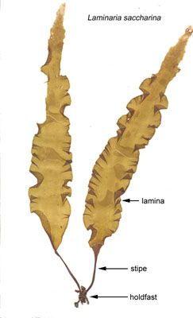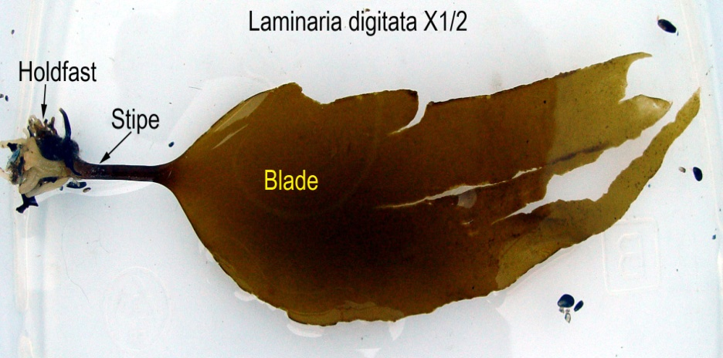

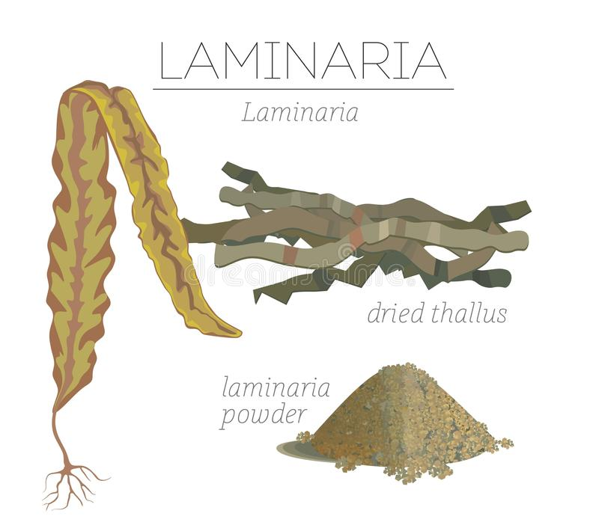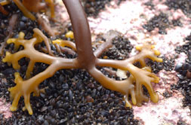

يوجد ساق اللاميناريا في التجارة على شكل اعواد بطول 5-10سم و قطر 1-15ملم و هي ذات لون بني فاتح تعقم هذه الاعواد قبل استعمالها ثم تحفظ في انابيب مختومة .

**التركيب الكيميائي :**

* مواد معدنية : يود – بروم – بوتاسيوم – صوديوم – كالسيوم
* مواد ستيرولية اشهرها ألغوستيرول Algosterol
* سكريات : مانيتول بنسبة كبيرة – فوكوئيدين - لامينارين – حمض الالجيني

**اللامينارين Laminarine** : بولي سكاريد ناتج من تماثر سكر الغلوكوز

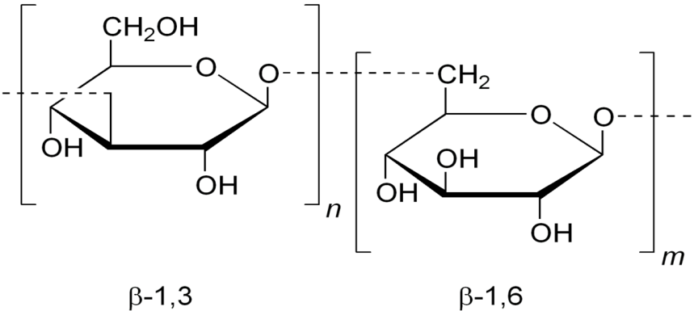

**الفوكوئيدين Fucoidan** : بولي سكاريد ناتج عن تماثر عدد من جزيئات سكر الفوكوز الذي تأستر بحمض الكبريت

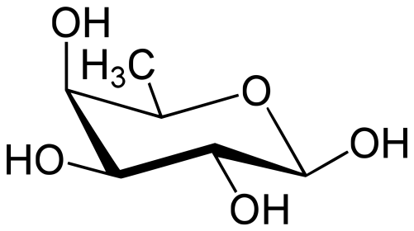 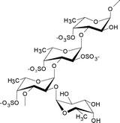

**حمض الالجيني Alginic acide** : يتكون من وحدات من حمض المانوروني Mannuronic acid على شكل

بيرانوز 1-4

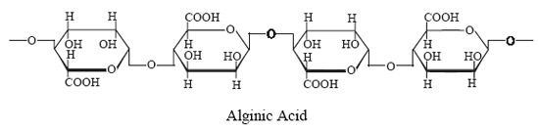

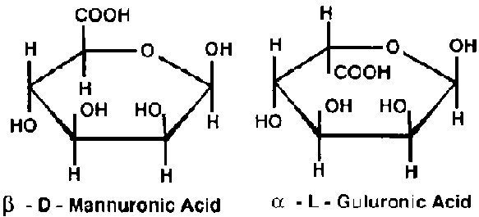

يتصف هذا الحمض بكونه غير ذواب في الماء انما ينتبج كثيرا بوجود الماء اذ يستطيع امتصاص مقدار من الماء يعادل 100 مرة من وزنه , اما املاحه القلوية و الماغنيزية فتذوب في الماء

**الاستعمال الدوائي :**

* يعطى مسحوق مشرة اللاميناريا في حالات نقص اليود
* كما يستعمل كمادة ملينة و مسهلة ذات تاثير ميكانيكي
* تستعمل ساق اللاميناريا المعقمة في توسيع الممرات الناسورية في الجراحة او في توسيع عنق الرحم في الولادات الصعبة
* تستعمل في تحضير الالجينات و اليود
* يستعمل حمض الالجيني كعامل مثبت في صنع المستحلبات و المعلقات كما يستعمل كسواغ في تحضير المراهم و بعض الاشكال الصيدلانية الاخرى .

**تحضير الألجين :**

* تقطع الاشن الجافة ثم تعامل بالماء المحمض الذي يفيد في التخلص من الاملاح المعدنية و المانيتول و كذلك من السكاكر الذوابة و اللامينارين و الفوكوئيدين
* يستخلص حمض الالجيني على شكل الجينات الصوديوم و ذلك بمعاملة المادة النباتية السابقة بمحلول فحمات الصوديوم
* يعمد بعدها الى ابانة الراسب ثم التثفيل حتى يتم فصل السللوز و الاصبغة غير المنحلة عن المحلول الذي يحوي على الجينات الصوديوم
* يؤخذ المحلول الاخير و يضاف اليه حمض الكبريت الممدد الذي يرسب حمض الالجيني حيث يفصل

**الفوقس *Fucus* :**

اشهر الانواع :

* ***Fucus serratus***
* ***Fucus vesiculosus***

تنتشر هذه الاشن بكثرة في السواحل الفرنسية

تتألف من مشرة ورقية بلون اخضر زيتوني ابعادها من 20سم الى متر تتثبت بشدة على الصخور اما النهاية العلوية فتكون حرة حيث تتفرع مثنى مثنى و يتخلل هذه الفروع اعصاب متوازي

يظهر في النهايات العلوية لمشرة F.s اجربة صغيرة يحتوي البعض منها على اعضاء التوالد المذكرة كما يحوي البعذ الآخر على اعضاء التوالد المؤنثة

اما في نوع F.v فيوجد على طول المشرة حويصلات بيضية الشكل تمتليء بالهواء لتساعد على العوم داخل الماء

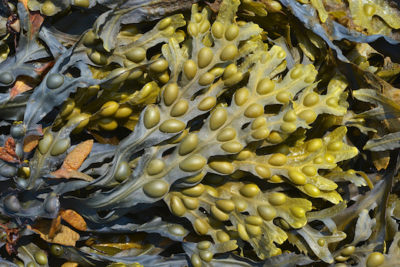 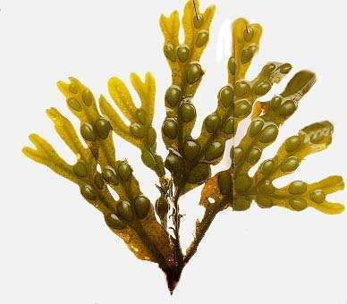

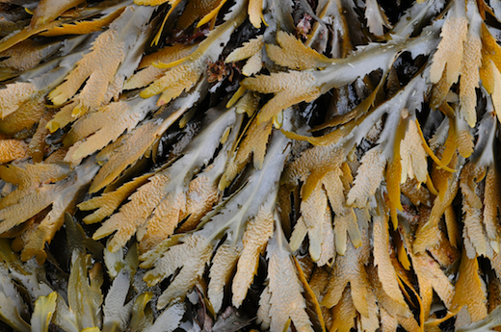 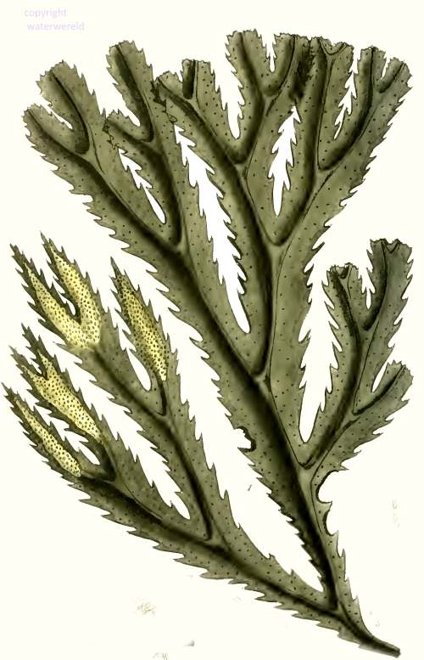

**التركيب الكيميائي :**

* مواد معدنية : يود – زرنيخ – بوتاسيوم
* بولي سكاريدات : تمثل المكونات الفعالة في العقار و توجد بنسبة 65% و تضم : حمض الالجيني – فوكوئيدين – لامينارين
* تحتوي على نسبة كبيرة من فيتامين C و طليعة فيتامين A

الاستعمال :

* يستعمل الفوقس على شكل مسحوق او خلاصة مائية بمقدار اقل من 2غ كعلاج يودي في تضخم الغدة الدرقية
* تستعمل في تحضير اليود و الالجينات على النطاق الصناعي .

**4 – الاشن الطاردة للديدان :**

**اشنة اليابان**  "**Makuri"**

|  |  |
| --- | --- |
| ***Conferva simplex*Wulfen** | Kai-jin-so (Japanese) |
| ***Digenea simplex*** |  |

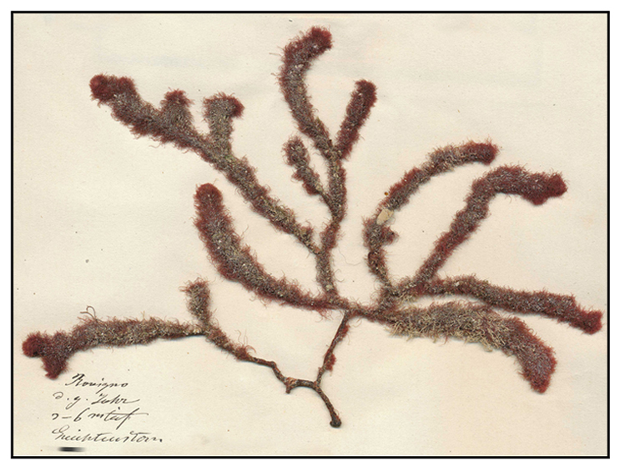

هي اشنة حمراء تنمو في البحار الحارة ( المحيط الهندي و الهادي و البحر الاحمر ) و قد استعملت في اليابان منذ القديم

**التركيب الكيميائي :**

تم عزل مادة فعالة من الاشنة بحالة نقية و مبلورة سميت باسم **Kainic acid**

2-carboxy,3-carboxy methyl,4-isopropenyle pyrrolidine

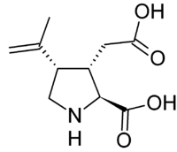

**التاثير الفيزيولوجي و الاستعمال :**

لقد وجد ان حمض الكاينيك ذو خواص طاردة للديدان تعادل 10 اضعاف القدرة الفيزيولوجية للسانتونين

يعطى هذا الحمض لوحده او بالمشاركة مع السانتونين و يعد دواء نوعي ضد حيات البطن و الحرقص

**3 – الشيبيات Lichens**

* الشيبيات هي تعايش اشنة و فطر حيث يؤلفان معا مشرة النبات
* تعود الاشنة باصلها الى احدى الاشن السمراء او الخضراء
* الفطر يكون عادة من زمرة الفطور الزقية

**الشيبيات الطبية :**

**شيبية ايسلندة *Cetraria islandica***

تنمو على الصخور الساحلية من المحيط الاطلسي في جهات امريكا الشمالية كما تنمو على شواطيء ايسلندة و السويد

و قد ذكرت في معظم الدساتير العالمية

هي مشرة ورقية الشكل صغيرة الابعاد ( 10سم طول و سماكة عدة ميليمترات ) قوامها قاسي , تتفرع بشكل غير منتظم الى فصوص صغيرة ذات لون بني اخضر في الوجه الداخلي و بلون رمادي على الوجه الخارجي , يشاهد في نهاية تفرعات المشرة اقراص صغيرة محمرة قليلا هي عبارة عن اكياس الابواغ .

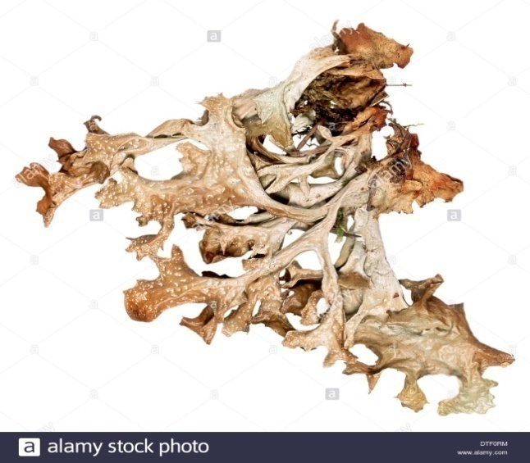 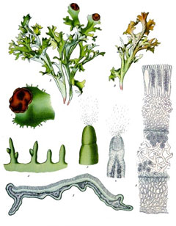

اذا وضعت شيبية ايسلندة في الماء البارد تلين و تصبح بقوام غضروفي و طعمها لعابي مر

من الوجهة النسيجية ان خيوط الفطر تؤلف نسيجا كاذبا يتوضع على طرفي المشرة و تاخذ هذه الخيوط بالابتعاد عن بعضها كلما اتجهنا نحو الوسط حيث تتمركز خلايا الاشنة الخضراء اللون .

التركيب الكيميائي :

* املاح معدنية ( يود و بروم ) و فيتامينات ( A و B )
* بولي سكاريدات اهمها Lichenine و هي مادة تتكون من تماثر عدد من جزيئات الغلوكوز تذوب في الماء الحار و تحت تاثير البرودة يتحول المحلول الناتج الى كتلة هلامية و لا تتلون باللون الازرق بوجود اليود

مادة isolichenine تذوب في الماء البارد و تتلون باليود بلون ازرق

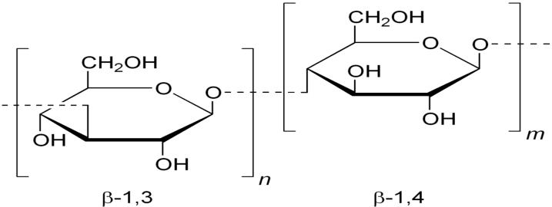

* حموض عضوية حلقية اهمها :
* **Cetraric acid** : و هو الجوهر الفعال في العقار يوجد بنسبة 2-3% طعمه شديد المرارة و يتمتع بخواص مضادة للغثيان و القيء
* **Lichesteric acid** : حمض لاكتوني غير مشبع يشتق من نواة الفوران و هو حمض خاص بالشيبيات
* **Usnic acid** : مركب بللوري موشوري اصفر اللون يذوب في الماء و هو ذو بنية فينولية كثيرة الكيتون يشتق من نواة الدي بنزوفوران و تعود اهمية هذا الحمض الى خواصه المضادة و القاتلة للجراثيم خاصة عصيات السل كما انه يوقف نمو المكورات العنقودية و الذهبية و هو عديم التاثير في العصيات التيفية و الكولونية

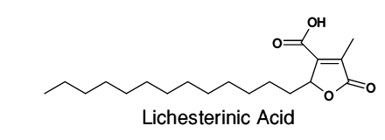

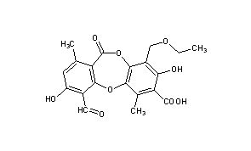 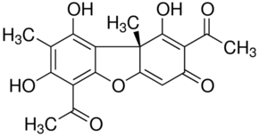

Usnic acid Cetraric acid

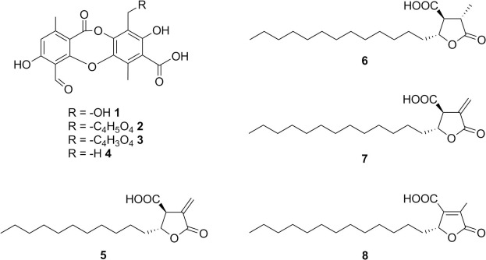

**الاستعمال** :

* مادة مغذية و فاتحة للشهية
* تعطى في حالات الحمل كمضادة للغثيان و الاقياء
* بعد ازالة الجوهر المر منها تستعمل في التهاب القصبات و الرئة

**الشيبيات الصناعية :**

هناك عدة انواع من الشيبيات التي تنتمي الى الاجناس التالية :

* ***Lecanora***
* ***Roccella*** و خاصة ***Roccella tinctoria***  التي تتميز باحتوائها على مكونات ملونة حمراء او زرقاء تعرف باسم تورنسول Tournesol

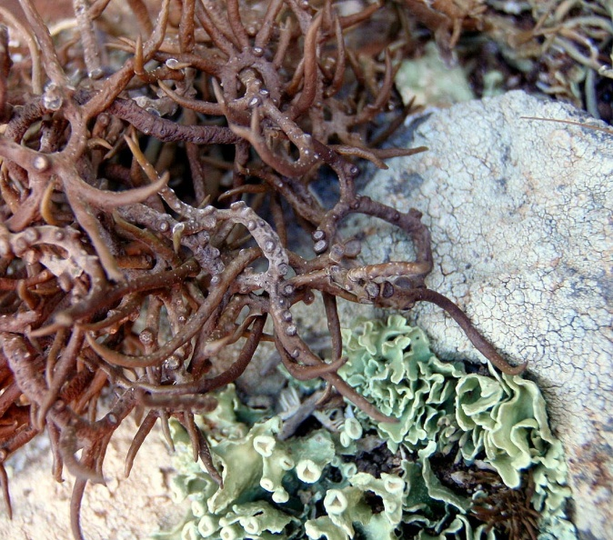

**التركيب الكيميائي :**

يعطن النبات بالماء الحاوي على النشادر تؤدي هذه العملية الى حصول مركب ملون لم يكن له وجود سابقا يدعى هذا المركب باسم Orseille و هذ1ا المركب هو مزيج لعدة مركبات تشتق جميعها من Orsellinic acid و من ديبسبيد هذا الحمض ايضا و الذي يعرف باسم Lecanoric acid

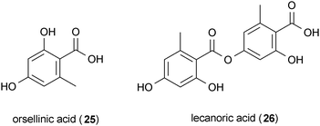

**تحضير صبغة عباد الشمس Tournesol :**

يحضر التورنسول الذي يستعمل ككاشف في الكيمياء لتقدير PH من الشيبيات الصناعية التي تحوي على مركب Orseille

يتم التحضير بتعطين النبات بالماء النشادري المضاف اليه الكلس الحي و فحمات البوتاسيوم

من المزيج الحاصل يستخلص الآزوليتمين Azolitmin او حمض الليتميك Litmic acid و يفيد محلول هذا المركب في تحضير اوراق الكاشف ( حمراء في وسط حمضي و زرقاء في وسط قلوي )

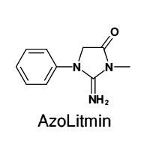

**الخنشاريات Pteridophytes**

تعرف هذه النباتات باسم خفيات الالقاح الوعائية و تتصف بصورة عامة بانها تحتوي على جذر و ساق و جهاز ناقل الا انها ما زالت عديمة الازهار و تقسم الى ثلاث مجموعات :

1 – السرخسيات Filicinees

2 – ذنب الخيليات Equisetinees

3 – الرصنيات Lycopodinees

**1 – النباتات السرخسية :**

هناك عدد قليل جدا من السرخسيات التي تستعمل في المعالجة و يعد السرخس المذكر النبات الأهم في هذا المجال

**السرخس المذكر ( الخنشار ) Filix mas**

***Dryopteris filix mas*** من فصيلة كثيرات الارجل ( السرخسية ) **Polypodiaceae**

عشب معمر ضخم له جذمور يصل طوله الى 30 سم و تعد جذامير السرخس المذكر و كذلك اذناب الاوراق عقاقير دستورية و قد اشتهر هذا العقار بخواصه الطاردة للديدان

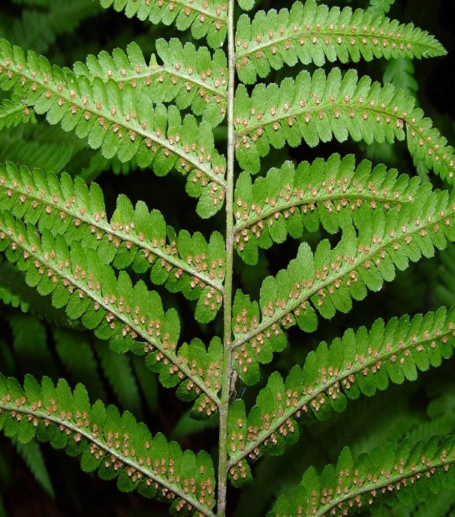 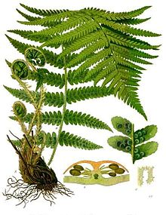

الاوراق تكون على شكل عكاز في اول الامر ثم لا تلبث ان تتحول الى اوراق كبيرة مثلثية الشكل يصل طولها الى

120 سم و عرضها 20سم , معلاق الورقة طويل و مكسو بالاوراق الحرشفية الكثيفة , يظهر على وجه الورقة السفلي عند تمام النضج اعضاء صغيرة بلون بني تدعى باكياس الابواغ تتوضع هذه الاكياس فيما بينها على صفين متوازيين على جانبي العصب , يتألف كل من هذه الاكياس من كتلة من الابواغ المغطاة بغشاء ذي لون بني فاتح يدعى بالقميص و عندما ينك نضج الابواغ تسقط على الارض و تنتش و تعطي بنموها صفيحة مشرية تدعى مشرة ابتدائية

تنمو المشرة الابتدائية و يظهر على سطحها من جهة اعضاء التوالد المذكرة ( مناطف ) , كما يظهر ايضا اعضاء التوالد المؤنثة ( ارحام ) , يدعى هذا النوع من المشرات الابتدائية الذي يحمل معا المناطف و الارحام باسم المشرات الابتدائية ثنائية الجنس ,

يوجد في بعض الاحيان نوع من المشرات الابتدائية التي تتميز باحتوائها على نوع واحد من اعضاء التوالد ( مشرات ابتدائية وحيدة الجنس )

تتالف اتقسام المنطمرة لهذا النبات من جذمور تستره حراشف رقيقة شفافة بلون بني فاتح , يحمل هذا الجذمور ايضا جذيرات دقيقة متلونة بلون اسود , كما يحيط بالجذمور و من جميع الجهات اذناب الاوراق التي تذبل و تموت في نهاية فصل الخريف و يبقى منها الذنب الذي يلتف حول الجذمور

ينمو في سورية على الشريط الساحلي من طرطوس الى اللاذقية .و ينتشر تقريبا في كل مكان و بصورة خاصة في الغابات السيليسية الغضارية من اوروبا و آسيا و امريكا الشمالية .

ان السرخس الذي ينمو بصورة عفوية يكفي عادة للحاجات الصيدلانية

**القسم المستعمل** : الجذمور يجنى بين ايار و ايلول و غالبا في نهاية فصل الخريف حيث يتم اقتلاع الجذمور من الارض بسهولة و يترك دائما قطعة من الجذمور في التراب بقصد تكثير النبات في العام التالي

تنزع الجذور الدقيقة بينما يحافظ على اذناب الاوراق التي تشكل اصابع السرخس المذكر ثم تقطع الجذامير الكبيرة لتسهيل التجفيف

يوجد الجذمور في التجارة على شكل اسطواني مخروطي طوله 8-12سم و عرضه 5-6سم ( في الواقع قطر الجذمور نفسه لا يزيد عن 2سم الا انه يحاط دائما باذناب الاوراق التي تكون بطول 3-6سم و قطر 5-10ملم حيث تؤلف اكثر من نصف ثخن الجذمور )

اذا عري الجذمور من جميع اذناب الاوراق يظهر بلون بني مسود تخترقه شقوق طولانية و رائحته خفيفة اما الطعم فحلو اولا ثم يتحول الى مر و مغث .

العقار سيء الحفظ لذلك يوصي دستور الادوية تجديد العقار كل عام .

**التركيب الكيميائي :**

* ماء 4-5%
* مواد معدنية 4-5%
* سكاكر و نشويات ( نسبة قليلة )
* مواد دسمة 4-6% ( غليسيريدات حمض الزيت وحمض النخل )
* زيوت عطرية 0.04% ( بعض المركبات الكحولية و بعض الحموض الدسمة الحرة )
* مواد عفصية 7-8% و هي عبارة عن حمض Filicotannic acid الذي يتلون بلون اخضر مع كلور الحديد و يعطي هذا الحمض بالاكسدة مركب Rouge filicic يتحول بتاثير البوتاس الى فلوروغلوسينول و حمض بروتوكاتيشيك

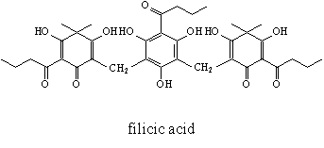 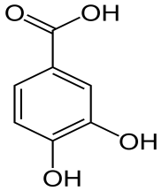 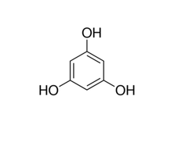

**المكونات الفعالة :**

تتركز في الاوبار المفرزة الداخلية و يتم استخلاصها بالايترالذي يستخلص بنفس الوقت الزيوت العطرية ايضا

* راتنج زيتي مع مشتقات الفلوروغليسينول ( فيليسين Filicine ) الموجودة بشكل مركبات احادية او ثنائية او ثلاثية او رباعية الحلقة :

**1 – المشتقات الفينولية احادية الحلقة و هي Aspidinol و des Aspidinol و Filicinic acid**

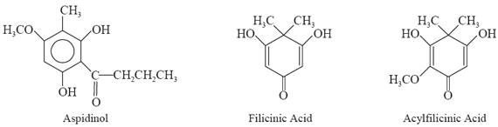

**2 – المشتقات ثنائية الحلقة وهي Albaspidin و ASpidin و desaspidin**

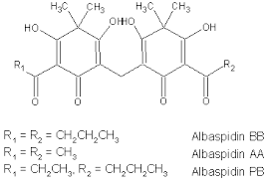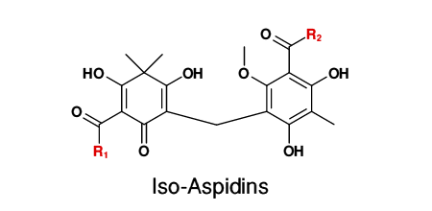

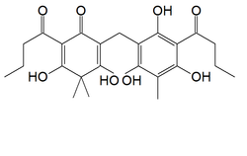 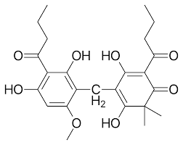

Flavaspidic acid Desapidin

3 – المشتقات ثلاثية الحلقة و هي Filixic acid

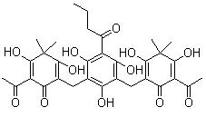

**الفوائد و الاستعمال :**

* استعمل السرخس منذ القدم كدواء طارد للديدان مثل حيات البطن Ascaris و الدودة الوحيدة Tanias و الانكلوسيتوما Ankylostoma و يعد السرخس دواءا نوعيا طاردا للدودة الشريطية اذ انه يؤدي الى شلل العضلات الملساء للدودة ( ترجع الفعالية للزيوت الطيارة مع المركبات الفينولية )
* يجب عدم استعمال مسهل زيتي بعد تناول السرخس و ذلك خشية انحلال مكوناته و بالتالي امتصاصه
* يجب عدم تناول الكحول الذي يعمل على تسهيل امتصاص المكونات
* السرخس المذكر عالي السمية لذلك يجب الا يؤخذ دون استشارة طبية لان الجرعات العالية تسبب اضطرابات هضمية و عصبية و غشاوة البصر و يمكن ان يؤدي الى العمى .

**الانواع التي يستعاض بها عن السرخس الطبي :**

***Dryopteris marginalis***

يشبه السرخس الطبي من حيث الشكل الخارجي و ينبت بصورة خاصة في امريكا الشمالية و قد قبل في دستور الادوية العالمي

***Dryopteris spinulosa***

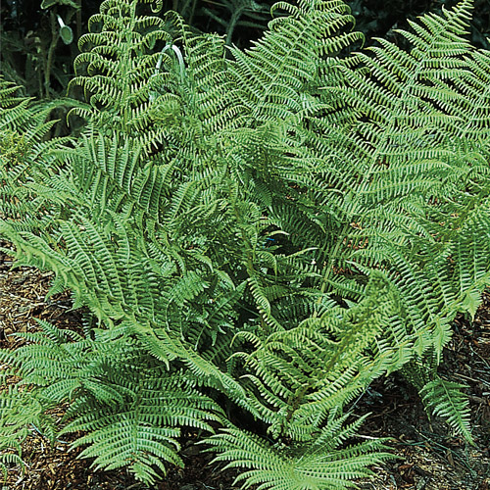 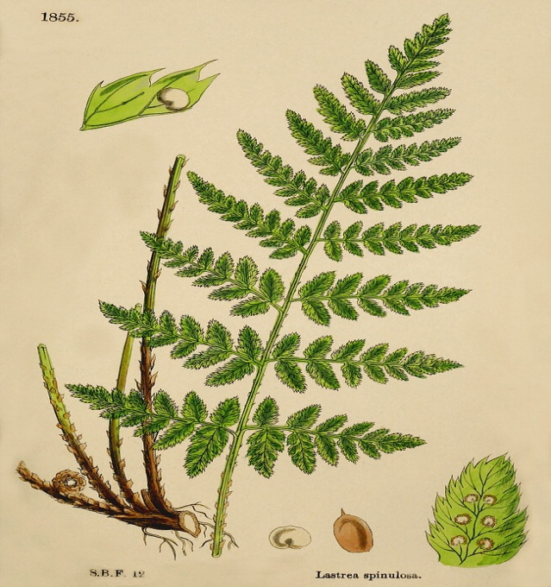

ينتشر في فرنسا و اوروبا الوسطى و يتميز بالصفات التالية :

* تحمل الاوراق فصوصا ذات نهايات شائكة
* عدد الحزم الوعائية اقل من النوع الطبي
* يوجد في النسيج القشري للجذمور عدد كبير من الاوبار المفرزة الداخلية التي تحوي مواد زيتية راتنجية فعالة فيزيولوجيا .

**الانواع التي يغش بها النوع الطبي :**

هي جميعا انواع قليلة الفعالية الفيزيولوجية او غير فعالة

السرخس المؤنث : يحمل اوراقا ذات شقوق اعمق كما لا يوجد في المقطع العرضي للجذمور الا حزمتان وعائيتان فقط